План
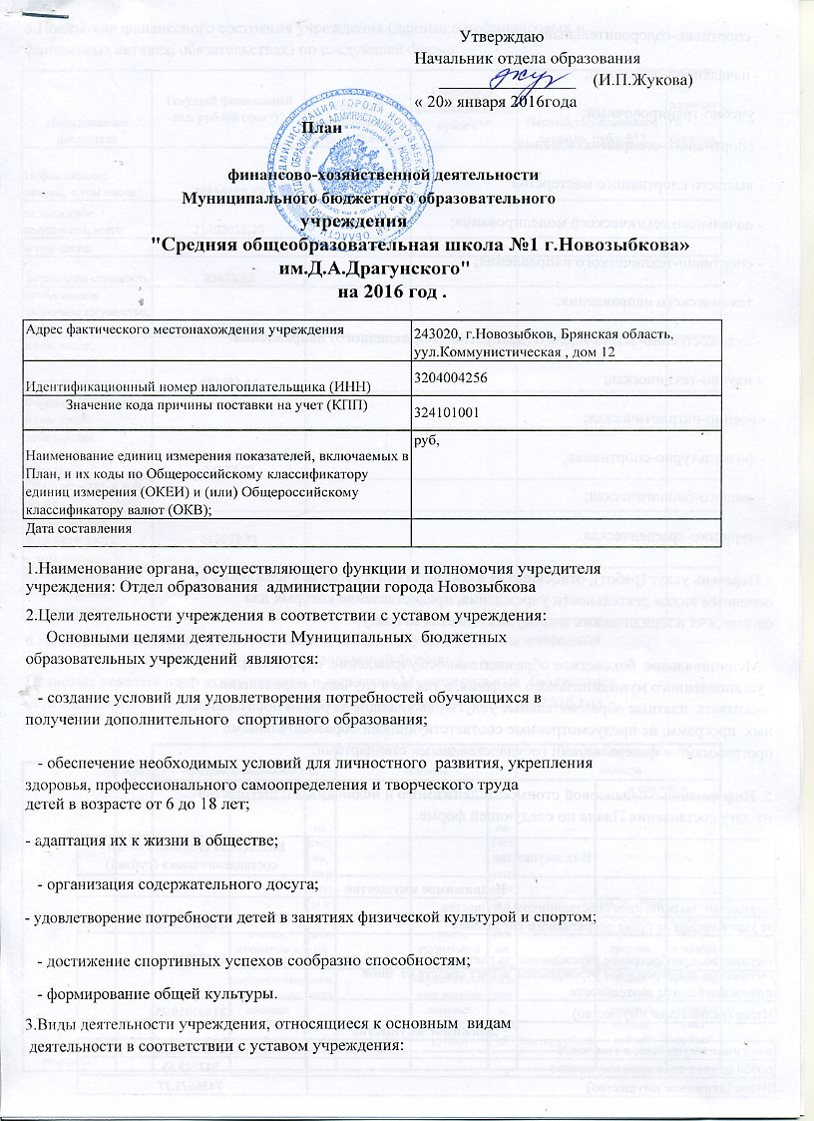
  - начальной подготовки;

- учебно-тренировочный;

- спортивного совершенствования;

- высшего спортивного мастерства

- начального технического моделирования;

- спортивно-технического направления;

- технического направления;

- художественно-эстетического (декоративно-прикладного) направления.

- научно-техническая;

- военно-патриотическая;

- физкультурно-спортивная;

- эколого-биологическая;

- туристко-краеведческая.

- .Перечень услуг (работ), относящихся в соответствии с уставом учреждения к основным видам деятельности учреждения, предоставление которых для физических и юридических лиц осуществляется за плату;

Муниципальное бюджетное образовательноее учреждение вправе сверх установленного муниципального задания, а так же в случаях, определенных ФЗ оказывать платные образовательные услуги , выходящие за рамки образователь- ных программ, не предусмотренные соответствующими образовательными программами и федеральными государственными стандартами.

5. Информация о балансовой стоимости движимого и недвижимого имущества на дату составления Плана по следующей форме:

Вид имущества | Балансовая стоимость на дату составления плана (рублей)
Недвижимое имущество
имущество, закрепленное собственником имущества
за учреждением на праве оперативного управления | 21402015,25
имущество, приобретенное учреждением за счет средств учредителя | 21402015,25
имущество, приобретенное учреждением за счет средств от иной
приносящей доход деятельности
Итого (недвижимое имущество) | 21402015,25
Движимое имущество

движимое имущество, в том числе | 7436673,37
особо ценное движимое имущество | 947228,65
Итого (движимое имущество) | 7436673,37

- .Показатели финансового состояния учреждения (данные о нефинансовых и

финансовых активах, обязательствах) по следующей форме:

Наименование показателя | Текущий финансовый год, рублей (факт)* | Текущий финансовый год, рублей (план)** | Очередной финансовый год, рублей** | Первый год планового периода, рублей** | Второй  год планово го периода,
Нефинансовые активы, в том числе: | 28838688,62
недвижимое имущество, всего: | 21402015,25
в том числе:
остаточная стоимость | 33478,81
особо ценное  движимое имущество, всего | 947228,65
в том числе:
остаточная стоимость | 482983,44
Финансовые активы, в том числе:
дебиторская задолженность по доходам | 27877,97
Обязательства, в том
числе
кредиторская задолженность | 149652,71
в том числе:
просроченная
кредиторская задолженность

- .Плановые показатели по поступлениям и выплатам учреждения на очередной финансовый год и плановый период по следующей форме:
Плановые показатели по поступлениям и выплатам Муниципальных бюджетных образовательных учреждений дополнительного образования детей на 2016 год

 |  | Очередной финансовый год |  |  | Первый год планового  периода |  |  | Второй год планового  периода
Наименование показателя | Код  анали тики
 |  | Всего, рублей | в том числе |  | Всего, рублей | в том числе |  | Всего, рублей | в том числе
 |  |  | по лицевым счетам, открытым в органах, осуществляю щих ведение лицевых счетов, рублей | по счет ам, откр ыты м в кред итн ых орга низа циях  ,  рубл ей |  | по лицевым счетам, открытым в органах, осуществляю щих ведение лицевых счетов, рублей | по счет ам, откр ыты м в кред итн ых орга низа ция х, рубл ей |  | по лицевым счетам, открытым в органах, осуществля ющих ведение лицевых счетов, рублей | по счетам, открыты м в кредитны х организа циях, рублей
Остаток средств  на начало периода | Х | 64089,56 | 64089,56

Поступления, всего, в том числе: | Х | 21391983,16 | 21391983,16
поступления от  оказания учреждением услуг (выполнения работ), относящихся в | 130 | 1310000 | 1310000
субсидии на выполнение муниципального задания (задания учредителя) | 180 | 19708760,3 | 19708760,3
целевые  субсидии (субсидии на иные цели) | 180 | 219592,86 | 219592,86
бюджетные  инвестиции | 180
иные доходы | 180 | 153630 | 153630
Выплаты, всего, в том числе: | Х | 21456072,72 | 21456072,72
Заработная плата | 21100 | 12796540,53 | 12796540,53
на выполнение  муниципальног о задания (задания учредителя) |  | 12716969,89 | 12716969,89
на исполнение  по целевым субсидиям |  | 14570,64 | 14570,64
на оказание услуг на платной основе |  | 65000 | 65000
доплата за  классное руководство | 211  02 | 0 | 0
на выполнение муниципальног о задания (задания учредителя) |  | 0 | 0
на исполнение  по целевым субсидиям |  | 0 | 0
на оказание услуг на платной основе |  | 0 | 0
Прочие выплаты | 21200 | 9000 | 9000
на выполнение муниципальног о задания (задания учредителя) |  | 8000 | 8000
на исполнение по целевым субсидиям |  | 0 | 0

на оказание услуг на платной основе |  | 1000 | 1000
Компенсация на книгоиздательск ую продукцию | 212  01 | 0 | 0
на выполнение  муниципальног о задания (задания учредителя) |  | 0 | 0
на исполнение по целевым субсидиям |  | 0 | 0
на оказание услуг на платной основе |  | 0 | 0
Начисления на выплаты по оплате труда | 213  00 | 3843568,73 | 3843568,73
на выполнение муниципальног о задания (задания учредителя) |  | 3819324,51 | 3819324,51
на исполнение по целевым субсидиям |  | 4614,22 | 4614,22
на оказание услуг на платной основе |  | 19630 | 19630
Начисления на выплаты по оплате труда | 21302 | 0 | 0
на выполнение  муниципальног о задания (задания |  | 0 | 0
на исполнение по целевым субсидиям
на оказание услуг на платной основе
Услуги связи | 22100 | 13801,3 | 13801,3
на выполнение  муниципальног о задания (задания учредителя) |  | 11801,3 | 11801,3
на исполнение  по целевым субсидиям |  | 0 | 0
на оказание услуг на платной основе |  | 2000 | 2000
Транспортные услуги | 22200 | 4000 | 4000

на выполнение  муниципальног о задания (задания учредителя) |  | 3000 | 3000
на исполнение по целевым субсидиям |  | 0 | 0
на оказание услуг на платной основе |  | 1000 | 1000
Оплата отопления и технологических нужд | 223  01 | 897468,46 | 897468,46
на выполнение муниципальног о задания (задания учредителя) |  | 897468,46 | 897468,46
на исполнение по целевым субсидиям |  | 0 | 0
на оказание услуг на платной основе |  |  | 0
Оплата потребления газа | 223  02 | 0 | 0
на выполнение  муниципальног о задания (задания учредителя) |  | 0 | 0
на исполнение по целевым субсидиям |  |  | 0
на оказание услуг на платной основе |  |  | 0
Оплата потребления электрической энергии | 223  03 | 387923,52 | 387923,52
на выполнение  муниципальног о задания (задания учредителя) |  | 387923,52 | 387923,52
на исполнение по целевым субсидиям |  |  | 0
на оказание услуг на платной основе |  |  | 0
Оплата водоснабжения помещений | 223  04 | 16405,54 | 16405,54

на выполнение  муниципальног о задания (задания учредителя) |  | 16405,54 | 16405,54
на исполнение по целевым субсидиям |  | 0 | 0
на оказание услуг на платной основе |  | 0 | 0
Оплата услуг  ассенизации | 223  05 | 0 | 0
на выполнение муниципальног о задания (задания учредителя) |  | 0 | 0
на исполнение по целевым субсидиям |  | 0 | 0
на оказание услуг на платной основе |  | 0 | 0
Работы, услуги  по содержанию имущества | 225  00 | 98257,55 | 98257,55
на выполнение  муниципальног о задания (задания учредителя) |  | 88257,55 | 88257,55
на исполнение по целевым субсидиям |  | 0 | 0
на оказание услуг на платной основе |  | 10000 | 10000
Капитальный ремонт объектов непроизводствен ного назначения | 225  01 | 0 | 0
на выполнение  муниципальног о задания (задания учредителя) |  | 0 | 0
на исполнение по целевым субсидиям |  | 0 | 0
на оказание услуг на платной основе |  | 0 | 0
Прочие работы,  услуги | 226  00 | 280161,74 | 280161,74
на выполнение муниципальног о задания (задания учредителя) |  | 260161,74 | 260161,74

на исполнение по целевым субсидиям |  | 0 | 0
на исполнение бюджетных инвестиций |  | 0 | 0
на оказание услуг на платной основе |  | 20000 | 20000
Пособия по социальной помощи населению | 262  00 | 4320 | 4320
муниципальног о задания (задания учредителя) |  | 4320 | 4320
на исполнение по целевым субсидиям |  | 0 | 0
на оказание услуг на платной основе |  | 0 | 0
Прочие расходы | 290  00 | 562751,48 | 562751,48
муниципальног  о задания (задания учредителя) |  | 58000,32 | 58000,32
на исполнение по целевым субсидиям |  | 0 | 0
на исполнение бюджетных инвестиций |  |  | 0
на оказание услуг на платной основе |  | 5000 | 5000
- налоги | Х | 499751,16 | 499751,16
на выполнение муниципальног о задания (задания учредителя) |  | 499751,16 | 499751,16
на исполнение по целевым субсидиям |  | 0 | 0
на исполнение бюджетных инвестиций |  | 0 | 0
на оказание услуг на платной основе |  | 0 | 0
Увеличение стоимости основных средств | 310  00 | 225408 | 225408

